Denkmal an der Polenstrasse in Thalheim
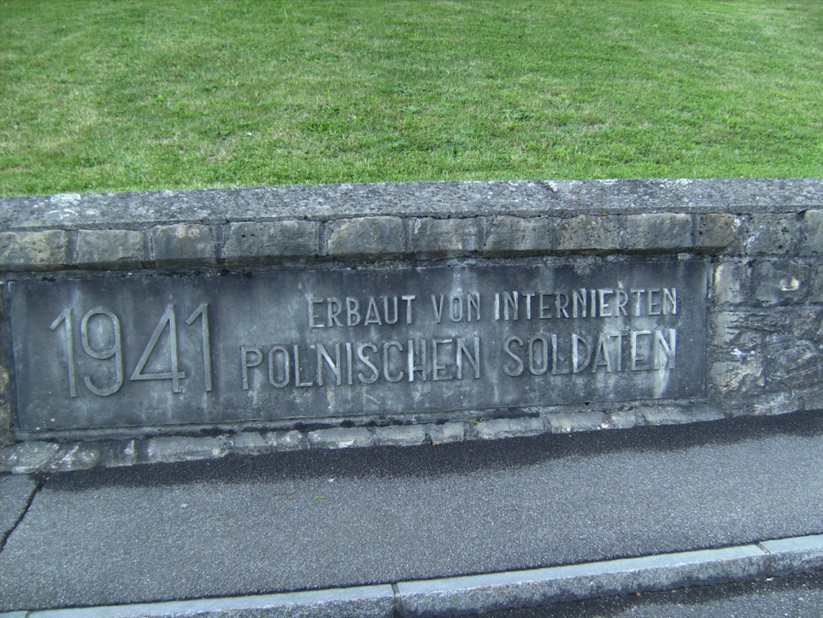 | Bild: Das Denkmal direkt an der Strasse. Foto: Foto: 911 porsche in der Wikipedia auf Deutsch - Eigenes Werk, Gemeinfrei, https://commons.wikimedia.org/w/index.php?curid=84518534)

Karte: Eingezeichnet ist der Verlauf der Polenstrasse und der Standort des Denkmals (Pfeil)
(Bundesamt für Landestopografie swisstopo)
Informationen:
Internet-Seite der Aargauischen Denkmalpflege: http://www.ag.ch/denkmalpflege/suche/detail.aspx?ID=136066
Wikipedia: https://de.wikipedia.org/wiki/Polenstrasse_(Thalheim)

